FICHE PRATIQUE 4

LE TERMINAL

A partir de cette 4ième fiche pratique, je vais vous permettre de vous servir de certaines applications que vous n’osez peut-être pas utiliser de peur de mettre votre ordinateur en péril …..ce qui n’est que très rarement le cas avec LINUX……. ou qui vont sont quasi indispensables.

- 1 – LE TERMINAL


C’est cet icône qui permet d’utiliser des lignes de commande . Vous allez donc me dire que c’est pour des spécialistes. Un peu …..mais je me suis aperçu que depuis la mise à jour vers ‘UNA’, certains fichiers obsolètes n’ont pas été retirés. Comment donc le vérifier sur son ordinateur…..et c’est assez simple même pour un(e) débutant(e)

- cliquer sur cet icône pour l’ouvrir et vous avez ceci (j’ai volontairement réduit la fenêtre puisque le bas ne comporte aucune mention) :
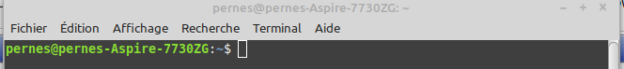
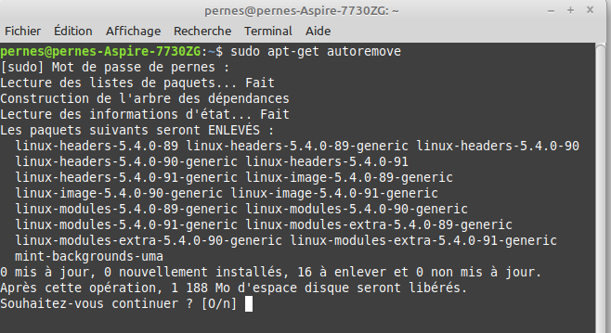
- taper la commande telle qu’indiqué ci-dessous (sudo apt-get autoremove) puis votre mot de passe et vous allez obtenir une nouvelle fenêtre qui va vous indiquer que certains fichiers obsolètes sont encore sur votre ordinateur (souligné en rouge ici)

taper le O et non le zéro et appuyer sur ENTREE.

L’opération s’effectue et vous pouvez la suivre ‘en direct’ car cela ne demande que quelques minutes. Lorsqu’elle est terminée, vous avez cette fenêtre qui s’affiche pour écrire une nouvelle commande. Il suffit de la fermer avec la croix, en haut à droite et vous avez donc un peu plus d’espace sur votre disque dur.
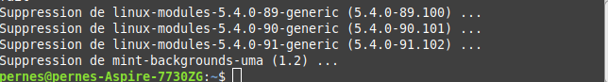
Vous voilà apprenti programmeur….
--------------------------------------------

Il existe d’autres ligne de commande assez simple d’utilisation que l’on verra un peu plus tard.

